ВНИМАНИЕ! ЯЩУР!
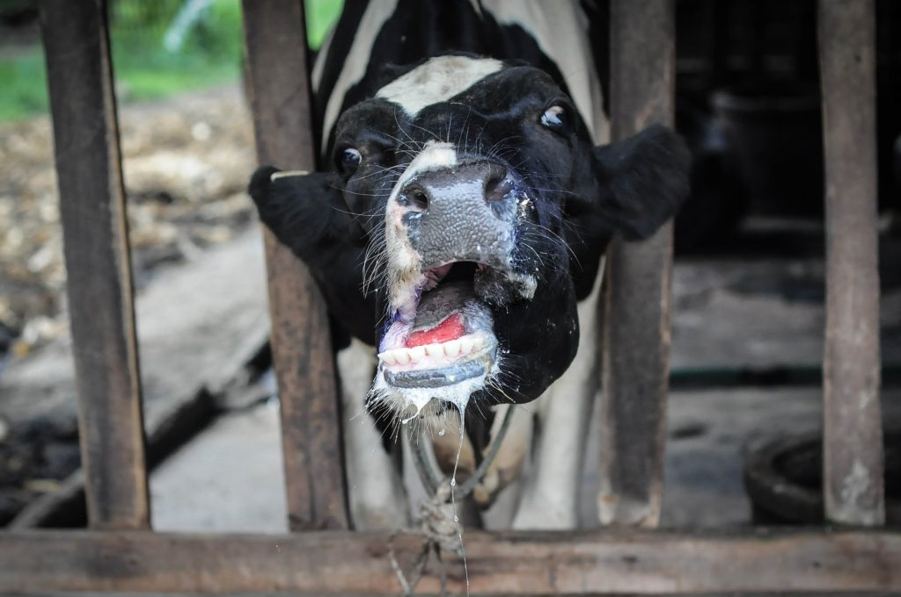
Ящур – вирусная, остро протекающая болезнь домашних и диких парнокопытных животных, характеризующаяся лихорадкой и афтозными поражениями слизистой оболочки ротовой полости, кожи вымени
и конечностей. Чаще всего болеют крупный рогатый скот и свиньи, менее восприимчивы овцы, козы и дикие парнокопытные. Молодые животные более восприимчивы и переболевают тяжелее, чем взрослые. Заболеть ящуром могут и люди.
Источник болезни – больные животные, в том числе находящиеся
в инкубационном (скрытом) периоде болезни, который обычно длится
от 1 до 7 дней, а иногда до 21 дня. Такие животные выделяют вирус
во внешнюю среду с содержимым и стенками афт, молоком, слюной, выдыхаемым воздухом, мочой и фекалиями, в результате чего происходит заражение пастбищ, помещений, инвентаря, водоисточников, кормов, транспортных средств. Заражение происходит через слизистые оболочки ротовой полости, при поедании кормов и питья, облизывании различных инфицированных предметов.
Отдельные животные, переболевшие ящуром, а также иммунизированные против ящура и содержавшиеся совместно с больными, длительное время могут быть вирусоносителями и являться потенциальным источником инфекции.
Передача заболевания здоровым животным может осуществляться через необеззараженные продукты и сырье, полученные от больных ящуром животных, а также загрязненные выделениями больных животных корма, воду, подстилку, предметы ухода, одежду и обувь людей, транспортные средства, на которых вирус ящура способен длительно сохраняться. Инфицированные вирусом ящура мелкие частицы кормов, почвы, подстилки и др. могут переноситься ветром на расстояние нескольких километров.

ВАЖНО!!! Основной путь инфицирования людей – через сырое молоко больных животных и продукты его переработки, реже через мясо. У лиц, непосредственно контактирующих с больными животными, возможна прямая передача инфекции (при доении, уходе, лечении, убое), воздушно-капельный путь заражения (при дыхании, кашле животных),
а также через предметы, загрязненные их выделениями. От человека
к человеку инфекция не передается. Дети более восприимчивы к ящуру, чем взрослые.
Основной метод профилактики болезни - ВАКЦИНАЦИЯ!
МЕРОПРИЯТИЯ ПО ПРЕДУПРЕЖДЕНИЮ ЗАНОСА ВОЗБУДИТЕЛЯ ЯЩУРА
В целях предотвращения заноса вируса ящура необходимо:
1. Соблюдать требования зоогигиенических норм и правил содержания животных, приобретать корма из благополучных территорий и проводить
их термическую обработку перед скармливанием, оборудовать санитарными пропускниками, дезинфекционными барьерами (ковриками) места въездов (входов) на территорию объектов хозяйства, а также содержать их в рабочем состоянии;
2. Обеспечить регулярное проведение дезинфекции мест содержания животных, хранения и приготовления кормов, а также транспортных средств при въезде на территорию хозяйства;
3. Систематически проводить дератизацию и дезинсекцию;
4. Обеспечить работу хозяйств по закрытому типу, исключить допуск
к местам содержания животных посторонних лиц, исключить завоз необработанного инвентаря и заезд на территорию транспортных средств,
не прошедших специальную обработку;
5. Не приобретать животных и продукцию животного происхождения
в местах несанкционированной торговли без ветеринарных сопроводительных документов;
6. Всех вновь приобретаемых животных регистрировать в органах ветеринарной службы и сельских администрациях и осуществлять обязательное карантинирование животных перед вводом в основное стадо;
7. Обеспечить проведение предубойного осмотра животного и ветеринарно-санитарную экспертизу мяса и продуктов убоя ветеринарным специалистом.
По всем возникающим вопросам обращаться в Государственную ветеринарную службу Киришского района по телефону горячей линии: +7-931-369-63-76

